Trẻ biếng ăn phải làm sao? 10 cách giúp trẻ ăn ngon hơn
“Trẻ biếng ăn phải làm sao” là thắc mắc của không ít phụ huynh. Nếu muốn tìm đáp án chi tiết, bố mẹ không nên bỏ qua bài viết này của Fitobimbi.
- Trẻ biếng ăn chậm tăng cân phải làm sao
Bé biếng ăn phải làm sao?

Trẻ biếng ăn phải làm sao?
Trẻ biếng ăn dễ gặp vấn đề sức khỏe và chậm phát triển hơn so với những đứa trẻ khác. Hiện nay, tình trạng này trở nên phổ biến, khiến các mẹ lo lắng và đau đầu tìm cách khắc phục. Hãy theo dõi bài viết để có được đáp án chi tiết cho thắc mắc “Trẻ biếng ăn phải làm sao” mẹ nhé!

Đa dạng món ăn trong khẩu phần của trẻ
Đáp án đầu tiên của câu hỏi “Trẻ biếng ăn phải làm sao” mà Fitobimbi muốn chia sẻ với các mẹ đó là đa dạng món ăn trong khẩu phần ăn của trẻ. Mẹ nên biết, đảm bảo chế độ ăn đầy đủ dưỡng chất là nguyên tắc “bất di bất dịch” để trẻ khỏe mạnh và phát triển toàn diện.
Đa dạng món ăn trong khẩu phần của trẻ biếng ăn
Mẹ nên chú ý đa dạng món ăn để trẻ làm quen với nhiều hương vị khác nhau, tập tiếp nhận các dưỡng chất cần thiết cho cơ thể. Đa dạng món ăn sẽ giúp trẻ hình thành thói quen ăn uống lành mạnh, đồng thời, mẹ cũng hiểu rõ hơn về khẩu vị của con, biết được con bị dị ứng với loại thực phẩm nào.
Thực đơn dành riêng cho trẻ biếng ăn cần đảm bảo đầy đủ vitamin, khoáng chất, protein, chất xơ, tinh bột, chất béo. Đặc biệt, thực phẩm chứa kẽm như thịt gà, thịt bò, cá, rau,… có khả năng kích thích sự thèm ăn ở trẻ.
Bên cạnh đó, mẹ nên khuyến khích trẻ vào bếp cùng mình chuẩn bị đồ ăn. Việc làm đó sẽ giúp mẹ và con gần gũi hơn, cùng trao đổi xem bữa sau chuẩn bị món gì, sau đó mẹ sẽ lựa chọn thực phẩm để có được bữa ăn hợp lý, đủ dinh dưỡng cho cả gia đình.

Cho trẻ tự ăn và cảm nhận đồ ăn
Đáp án tiếp theo của câu hỏi “Trẻ lười ăn phải làm sao” đó là cho trẻ tự ăn và cảm nhận đồ ăn. Thông thường, khi được tự ăn trẻ sẽ cảm thấy thích thú, vui vẻ, thấy món ăn thật ngon và ăn được nhiều hơn.
Ngoài ra, mẹ không nên chiều chuộng và cho trẻ tự do uống nhiều nước trước cũng như trong bữa ăn. Việc đó có thể làm cho trẻ thấy no bụng, không còn hứng thú với đồ ăn. Mẹ cũng nên hạn chế cho trẻ uống sữa vào ban đêm vì sẽ ảnh hưởng đến bữa ăn sáng của trẻ.

Trang trí đồ ăn đẹp mắt, hấp dẫn
Trang trí đồ ăn đẹp mắt là đáp án tiếp theo cho câu hỏi trẻ biếng ăn phải làm thế nào. Hầu như trẻ nào cũng thích thú với những thứ đáng yêu, nhiều màu sắc. Vì vậy, mẹ nên tìm hiểu và bắt đầu học cách trang trí đồ ăn đẹp mắt để kích thích sự tò mò, giúp trẻ cảm thấy ngon miệng khi ăn.
Trang trí đồ ăn đẹp mắt, hấp dẫn trẻ biếng ăn
Việc trang trí đồ ăn cũng không phức tạp và tiêu tốn quá nhiều thời gian của mẹ. Mẹ chỉ cần tạo hình ngộ nghĩnh cho món ăn (mặt cười, con vật, nhân vật mà con yêu thích) và có sự phong phú về màu sắc. Đừng quên cho thêm những loại rau, củ, quả tốt cho sức khỏe của con mẹ nhé!

Áp dụng nguyên tắc “5 không” khi cho trẻ ăn
Áp dụng nguyên tắc “5 không” là đáp án không thể không nhắc đến khi mẹ thắc mắc trẻ biếng ăn phải làm sao. Cụ thể:
Không cho trẻ ăn rong: Mẹ nên tập cho trẻ thói quen ngồi ghế, cố định ở một vị trí ngay từ khi ăn dặm. Điều đó sẽ giúp trẻ hiểu được rằng, khi ngồi ghế tức là đến giờ ăn, trẻ chỉ nên tập trung vào việc ăn uống mà không được chú ý đến việc khác.
Không cho trẻ nô đùa khi ăn: Mẹ không nên cho trẻ tham gia các hoạt động mạnh, đùa nghịch, chạy nhảy trong bữa ăn, như vậy có thể dẫn đến hiện tượng xóc bụng, đau bụng, khó chịu, nôn trớ.
Không cho trẻ nghịch đồ chơi khi ăn: Để trẻ tập trung vào bữa ăn, ăn nhiều và ngon miệng, mẹ không nên cho trẻ nghịch đồ chơi. Khi có đồ chơi yêu thích, chắc chắn con sẽ bị mất tập trung, không muốn ăn hoặc ăn rất ít.
Không bắt ép trẻ ăn bằng mọi cách: Mẹ không nên ép con ăn bằng mọi cách, như vậy có thể gây nên những tác dụng ngược: trẻ có ác cảm với đồ ăn, không còn cảm giác thèm ăn, tạo cảm xúc tiêu cực với người cho ăn, rối loạn ăn uống, kén chọn thức ăn,…
Không cho trẻ xem tivi, điện thoại, iPad: Việc cho trẻ xem tivi, điện thoại, iPad khi ăn chẳng khác gì việc đưa đồ ăn vào một cái máy tự động. Do đó, mẹ nên nghĩ cách “cai nghiện” tivi, điện thoại, iPad hay bất cứ thiết bị điện tử nào khi trẻ ăn uống.
Tạo không khí bữa ăn vui vẻ và thoải mái
Không ít trẻ biếng ăn có liên quan đến yếu tố tâm lý. Vì vậy, một trong những cách giúp trẻ ăn nhiều và ngon miệng mà bố mẹ nên biết đó là tạo không khí bữa ăn gia đình vui vẻ, thoải mái. Hãy sắp xếp cho trẻ được ăn và cảm nhận được không khí ấm áp của gia đình.
Tạo không khí bữa ăn vui vẻ và thoải mái
Mẹ cũng nên biết rằng, trẻ sẽ thường có tâm lý ganh đua khi ăn, theo đó sẽ tăng bài tiết men tiêu hóa và trẻ cảm thấy món nào cũng ngon. Ngoài ra, khi thấy mọi người ăn ngon miệng, gia đình quây quần bên bữa cơm, trẻ sẽ thấy vui vẻ, ăn ngon, ăn nhiều.

Khoảng cách giữa các bữa ăn hợp lý, khoa học
Thiết lập khoảng cách giữa các bữa ăn khoa học, hợp lý là đáp án tiếp theo của câu hỏi “Trẻ biếng ăn phải làm sao”. Mẹ nên chia nhỏ khẩu phần ăn của trẻ, mỗi bữa ăn nên cách nhau từ 4 – 5 giờ. Nếu khoảng cách giữa các bữa ăn trong ngày quá gần, trẻ sẽ chưa có cảm giác đói.
Khoảng cách giữa các bữa ăn hợp lý, khoa học sẽ giúp trẻ ăn ngon miệng hơn
Ngược lại, nếu khoảng cách giữa các bữa ăn của trẻ xa hoặc để trẻ cảm thấy quá đói bụng có thể khiến tình trạng biếng ăn xấu đi, bởi vì, khi đó trẻ đã cảm thấy mệt mỏi, không muốn ăn. Đặc biệt, mẹ nên hạn chế cho trẻ ăn vặt trong khoảng thời gian giữa bữa chính.

Cho trẻ ăn đúng giờ và ăn cùng gia đình
Mẹ nên đặt ra quy tắc cho trẻ đó là không được tự lấy đồ ăn nếu chưa đến giờ ăn nhẹ hoặc bữa chính. Khoảng 10 – 15 phút trước khi bắt đầu bữa ăn, mẹ hãy thông báo cho trẻ biết để con chuẩn bị tinh thần và ngồi vào đúng vị trí.
Bố mẹ cũng cần giới hạn thời gian cho mỗi bữa ăn, không nên để trẻ ngậm đồ ăn quá lâu trong miệng. Thực tế, trẻ rất thích bắt chước hành động của người lớn, do đó, bố mẹ nên là tấm gương tốt cho trẻ khi ăn. Bố mẹ hãy lựa chọn thực phẩm có lợi cho sức khỏe, chủ động ngồi ăn đúng giờ và đúng vị trí.

Bổ sung siro ăn ngon cho trẻ biếng ăn
Đáp án cuối cùng cho câu hỏi “Trẻ lười ăn phải làm sao” đó là bố mẹ nên bổ sung siro ăn ngon cho trẻ. Siro ăn ngon (siro hỗ trợ tiêu hóa) là một dạng thực phẩm chức năng được bào chế dưới dạng siro lỏng.
Sản phẩm này thường có vị ngọt, mùi trái cây dễ uống, giúp bổ sung lợi khuẩn đường ruột, từ đó cải thiện hệ tiêu hóa của trẻ, hỗ trợ điều trị chứng đầy hơi, đau bụng, táo bón, đồng thời kích thích vị giác, tăng cảm giác thèm ăn, ăn ngon miệng hơn.

Fitobimbi Appetito – là giải pháp “nhẹ tựa lông hồng” cho trẻ biếng ăn
Dù ở mức độ nào thì biếng ăn cũng là vấn đề mà mọi cha mẹ đều lo lắng. Thấu hiểu được nỗi lòng này của cha mẹ, Công ty Pharmalife Research (Italy) đã cho ra đời sản phẩm Fitobimbi Appetito – Siro ăn ngon 3 tác động từ thảo dược chuẩn hóa châu Âu
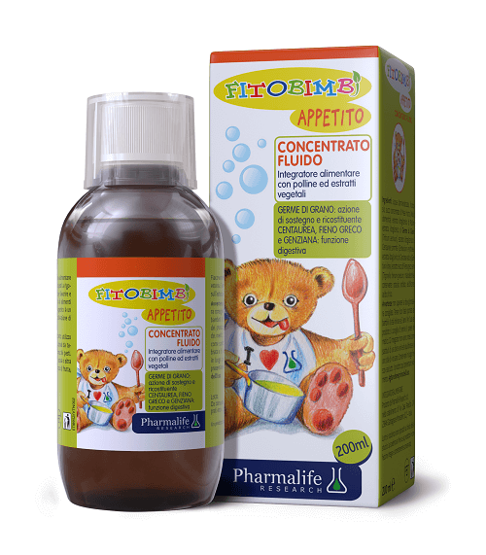
Fitobimbi Appetito đã khiến mẹ “yêu ngay từ đầu” bởi 3 lý do không thể chối từ:
Tác động ăn ngon 3 trong 1
Nhờ công thức kết hợp 5 loại thảo dược quý, Fitobimbi Appetito đã tạo ra 3 tác động đồng thời:
- Giúp bé tăng cảm giác thèm ăn tự nhiên, ăn ngon miệng.
- Cải thiện tiêu hóa, giảm rối loạn tiêu hóa, tăng hấp thu chất dinh dưỡng.
- Bổ sung vi chất dinh dưỡng cho trẻ từ thực vật.
Thành phần thảo dược chuẩn hóa Châu Âu – An toàn với trẻ nhỏ
Fitobimbi Appetito có thành phần 100% thảo dược chuẩn hóa châu u, được kiểm định chặt chẽ theo những tiêu chuẩn đặc biệt từ khâu chọn giống, gieo trồng, thu hái đến bảo quản, chế biến. Thành phần bao gồm:
- Hạt Cỏ Cari giúp kích thích trực tiếp các gai vị giác, tăng cảm giác thèm ăn, giúp trẻ ăn ngon tự nhiên.
- Ngọn Centaury và rễ Long đởm vàng có vị đắng, kích thích tiết dịch tiêu hóa, giảm đầy hơi, chướng bụng, giúp trẻ ăn ngon, tăng cường hấp thu dưỡng chất.
- Mầm lúa mì cung cấp nhiều vitamin và khoáng chất, đặc biệt là các vitamin nhóm B, cải thiện tiêu hóa và giúp bé tăng trưởng tốt hơn.
- Phấn hoa có chứa 22 loại acid amin, 18 loại vitamin, 11 loại men thiên nhiên và 27 nguyên tố vi lượng, giúp trẻ bổ sung năng lượng, tăng cường sức đề kháng.
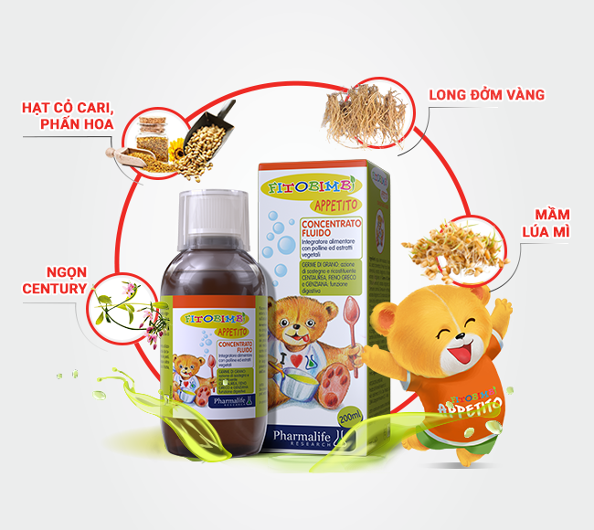
Fitobimbi Appetito được sản xuất trên dây chuyền hiện đại tại nhà máy đạt cGMP. Sản phẩm không chứa Lactose, Gluten, an toàn với trẻ nhỏ, kể cả những trẻ không dung nạp được Lactose.

Cho trẻ vận động đều đặn mỗi ngày
Sẽ là thiếu sót nếu không nhắc đến đáp án cho trẻ vận động đều đặn mỗi ngày khi mẹ thắc mắc “Làm gì để bé hết biếng ăn”. Khi trẻ vận động đều đặn sẽ giúp cải thiện sức khỏe thể chất, tinh thần sảng khoái, ngăn ngừa bệnh tật, kiểm soát cảm xúc tốt, kiên trì và tự tin hơn.
Thực tế cho thấy, khi vui chơi, vận động thường xuyên và đúng cách sẽ giúp trẻ giải phóng năng lượng trong cơ thể. Khi đó trẻ sẽ có nhu cầu bổ sung năng lượng bị thiếu hụt, cơn đói xuất hiện, cảm thấy thèm ăn, ăn ngon miệng và nhiều hơn những ngày bình thường.

Động viên và kiên nhẫn với trẻ biếng ăn
Khi trẻ biếng ăn, mẹ không nên đánh, dọa nạt hay bắt ép trẻ ăn đủ số lượng, điều đó có thể khiến trẻ cảm thấy lo lắng, sợ hãi, cố gắng ăn dẫn đến nôn ói. Mẹ nên gần gũi hơn với con, động viên tinh thần và cố gắng kiên nhẫn khi trẻ ăn kém hay muốn bỏ bữa.
Bố mẹ nên động viên và kiên nhẫn với trẻ biếng ăn
Tuy nhiên, mẹ cũng không nên dùng đồ ăn vặt làm “phần thưởng” để giải quyết vấn đề biếng ăn của trẻ. Điều đó có thể làm cho trẻ ăn theo kiểu “đối phó”. Tốt nhất, mẹ nên khuyến khích trẻ thèm ăn chứ không nên dùng cách thưởng đồ ăn vặt hay bắt con ăn cho đủ số lượng.

Gợi ý một số món ăn hấp dẫn trẻ biếng ăn
Đến đây chắc chắn mẹ đã biết trẻ biếng ăn phải làm sao và có kế hoạch khoa học, phù hợp với con yêu của mình. Trong bài viết này, Fitobimbi cũng sẽ gợi ý với mẹ một số món ăn giàu dinh dưỡng, thơm ngon và hấp dẫn trẻ biếng ăn.

Cháo cà rốt nghiền
Món ăn đầu tiên dành cho trẻ biếng ăn mà Fitobimbi muốn chia sẻ với mẹ đó là cháo cà rốt nghiền. Dưới đây là những nguyên liệu cần chuẩn bị và cách thực hiện để mẹ tham khảo.
Cháo cà rốt nghiền cho trẻ biếng ăn
Chuẩn bị:
- Gạo
- Cà rốt
- Nước sạch
Cách thực hiện:
- Vo qua gạo sau đó ngâm khoảng 20 – 30 phút
- Cà rốt gọt vỏ, rửa sạch, để ráo nước rồi xay nhuyễn
- Cho gạo vào nồi và nấu cháo theo tỷ lệ 1:10
- Đun đến khi cháo sôi thì vặn nhỏ lửa, tiếp tục đun từ 15 – 20 phút
- Tắt bếp và ủ trong vòng 20 phút thì cho cà rốt vào, khuấy đều tay và tắt bếp

